Mensagem de Maha Sambodhi Dharma Sangha Guru em Pathankot em 9 de abril de 2013

9 de abril de 2013

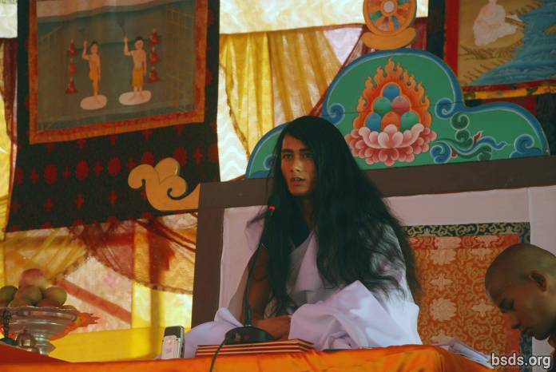

Dharma Sangha
Bodhi Shravan Guru Sanghaya
Namo Maitri Sarva Dharma Sanghaya [1]

1. Aderindo ao Maha Maitriya Marga (o Grande Caminho Amoroso), sendo Marga Guru (Guru do Caminho), o Guru Marga (o Caminho do Mestre) até o Bhagwan Marga (o Caminho dos Deus), permanecendo na presença de inúmeros Sentimentos, que o mundo inteiro de seres vivos tome o Amrita (néctar) da Grande Sabedoria.

2. E que as bênçãos do Grande Guru Maitriya e do Caminho permaneçam sempre no mundo.

3. Embora sejam vistas inúmeras estrelas, o céu é Um; Da mesma forma, a principal fonte de todas as religiões e caminhos vistos no mundo é, em última instância, Um.

4. Essa é a sabedoria adquirida nas diferentes Eras do mundo, além disso, os caminhos que foram materializados em tempos auspiciosos pelos Gurus iluminados para o bem-estar da existência , foram coloridos com as cores de várias religiões, ensinamentos , Caminhos e culturas nos tempos modernos.

5. Tenho visto seres humanos, em nome da religião e do caminho, gradualmente sendo separados da Verdadeira Essência, incapazes ou não dispostos a distinguir o bem, o mal, o Dharma, o Guru e o Caminho, movendo-se descuidadamente para a escuridão e Falta de essência.

6. No passado, sendo de ek bhavana [2] (um foco / caminho), o Buda esclarecido é apenas um Marga Guru que aponta o Caminho; No entanto, no tempo presente, há a ilusão no mundo de que o Buda anterior não tinha um professor, no entanto, a questão de quem é o professor desta Marga Guru e o fato existe assim.

7. Nesta existência existem vários pensamentos, gurus e caminhos que ainda são misteriosos neste mundo

8. De acordo com a extrema importância do tempo, mostrei o Guru Marga (o Caminho Mestre).

9. Mesmo que o Caminho de todos os Gurus seja o mesmo, cada um [Guru] faz sua própria regra e posição, e de acordo com a regra, os resultados são colhidos.

10. O Guru Marga é aquele Caminho sobre o qual o mundo inteiro, os seres vivos e a vida vegetal, seguindo Maitri Marga (o Caminho da Bondade Amorosa), alcançam mukti (libertação após a morte) e moksha (liberação do ciclo de reencarnações).

11. No mundo humano, os humanos têm liberdade: concentram-se no Caminho do Dharma ou passam a vida em atos pecaminosos.

12. O verdadeiro significado deste mundo é distinguir entre Dharma e pecado.

13. Mas o resultado é determinado de acordo com o bom ou mau karma do que os humanos fizeram por conta própria.

14. Após éons, o Guru Marga desce ao mundo.

15. Satisfazendo a sede de um mundo sedento com o néctar da compreensão da não-violência, bondade, compaixão, amor e Maitri Bhaav (o sentimento de bondade amorosa) é o modo de estabelecer o Domínio de Maitri, mas, tendo sentimentos de onisciência, os humanos egoístas Nem sempre podem aceitar adequadamente instalaação do atual Guru.

16. Se os humanos tomam um momento para manter a alma consciente e contemplar: por que pena o Guru?

17. No final, das contas, é apenas por causa do mukti e moksha do mundo, dos seres vivos e da vida vegetal.

18. Há aqueles que têm a esperança de se beneficiar do Guru de outra maneira mundana, mas o Guru só pode dar Dharma, Marga, Mukti e Moksha.

19. Mas, ironicamente, desde tempos imemoriais, o estado poluído da mente humana tem em vez disso trazido ao Guru, acusações, descrença, violência e comportamento obstrutivo.

20. Esta sociedade humana, incluindo sua administração, torna imperiosa a necessidade de Dharma e Marga para todo esse mundo.

21. Não apenas o Dharma, mas possa também essa verdade ser entendida pelos humanos.

22. E possa a vida ser usada na busca da essência de Maitri Bhaav.

23. Além disso, nos próximos dias, Guru definitivamente viajará para dar o darshan do Verdadeiro Caminho em todo o mundo.

24. Que todos os seres sejam amorosamente pacíficos. Que assim seja.

______________________

Notas:

[1] Para a Sangha do Dharma Sangha Bodhi Shravan Guru (Sabedoria ao comtemplar o Dharma Sangha Guru) Eu me curvo para todos os Sanghas do Dharma Amoroso.

[2] Bhāvan (Em Pali e Sânscrito, também é bhāvana) significa literalmente "desenvolvimento" ou "cultivar" ou "produzir" no sentido de "trazr à existência". A palavra bhavana normalmente aparece em conjunto com outra palavra formando uma frase composta como citta-bhavana (o desenvolvimento ou cultivo do coração / mente) ou metta / maitri-bhavana (o desenvolvimento / cultivo da misericórdia). Quando usado em sua própria bhavana significa "cultivo espiritual" em geral. (Wikipedia) 1. Aderindo à Maha Maitriya Marga (o Grande Caminho Amoroso), sendo Marga Guru (Guru do Caminho), o Guru Marga (o Caminho do Mestre) até o Bhagwan Marga (o Caminho dos Deus), permanecendo na presença de inúmeros Sentimentos, que o mundo inteiro de seres vivos tome a Amrita da Grande Sabedoria.

https://bsds.org/pt_BR/news/148/mensagem-de-maha-sambodhi-dharma-sangha-guru-em

